다음 조건을 만족하는 ToCode 클래스를 작성하시오.

* 문자를 저장할 변수를 선언하여 문자 ‘자’를 저장
* 위 문자를 출력
* 다시 위 변수에 ‘\uc790’을 저장한 후 문자를 출력

주석에 해당하는 문장을 완성한 후 결과를 제시하시오

**public** **class** Answer2 {

**public** **static** **void** main(String[] args){

**//double 형의 speed, time 변수를 선언한다**.

**//speed 변수에 90.0을 저장한다**.

**//time 변수에 60.0을 저장한다**.

**//speed와 time 변수에 저장된 값을 출력한다**

}

}

다음 프로그램을 완성하시오.

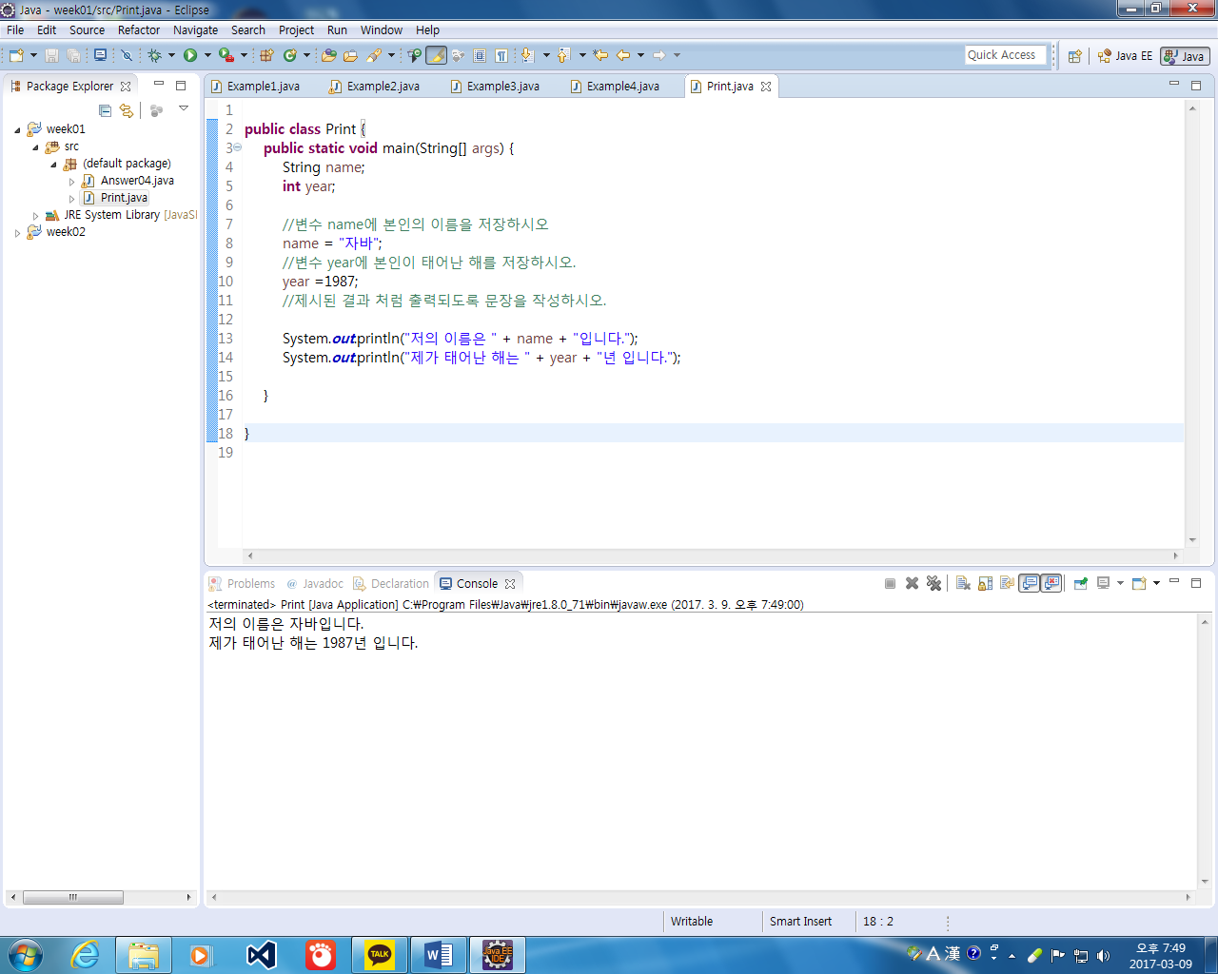

연봉을 계산하여 출력하시오. – 밑줄 친 부분 완성

; // Scanner 클래스 포함

public class Answer4{

main( args[]) { //main() 헤더 정의

//월급을 저장하기 위한 int형 변수 salary 선언

//연봉을 계산하여 저장하기 위한 long형 변수 pay 선언

Scanner input = new Scanner(System.in);

System.out.print("월급을 입력하시오: "); // 입력 안내 출력

//입력 받은 값을 변수 salary에 저장

//연봉(월급 * 12)을 계산하여 pay에 저장

//연봉과 월급을 출력

}

}

한 개의 정수를 입력 받아 4의 배수이면 “4의 배수”, 아니면 “4의 배수 아닙니다”를 출력하는 프로그램을 작성하시오. – 조건연산자 사용

힌트) % 연산자를 사용하여 배수여부를 판단한다

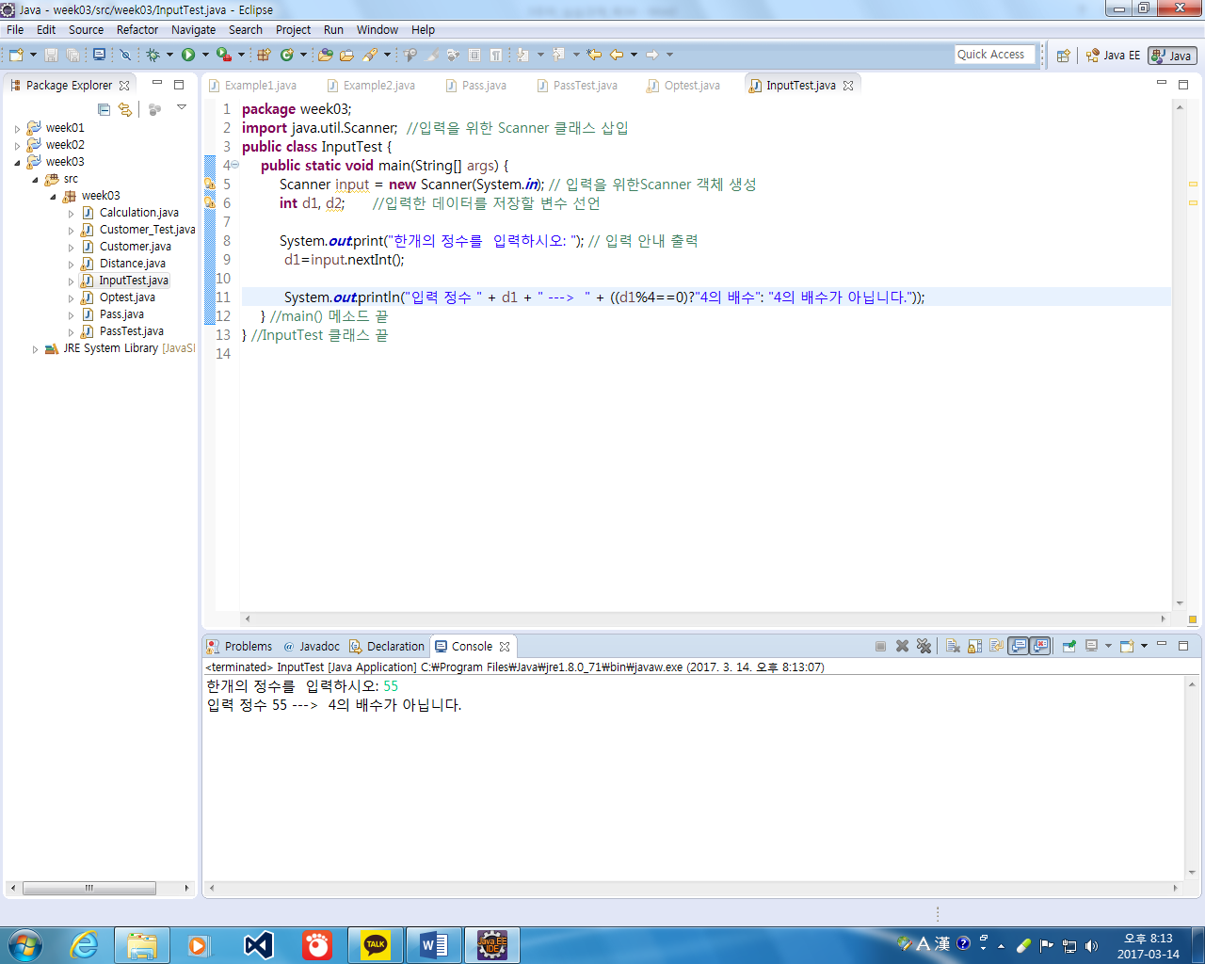 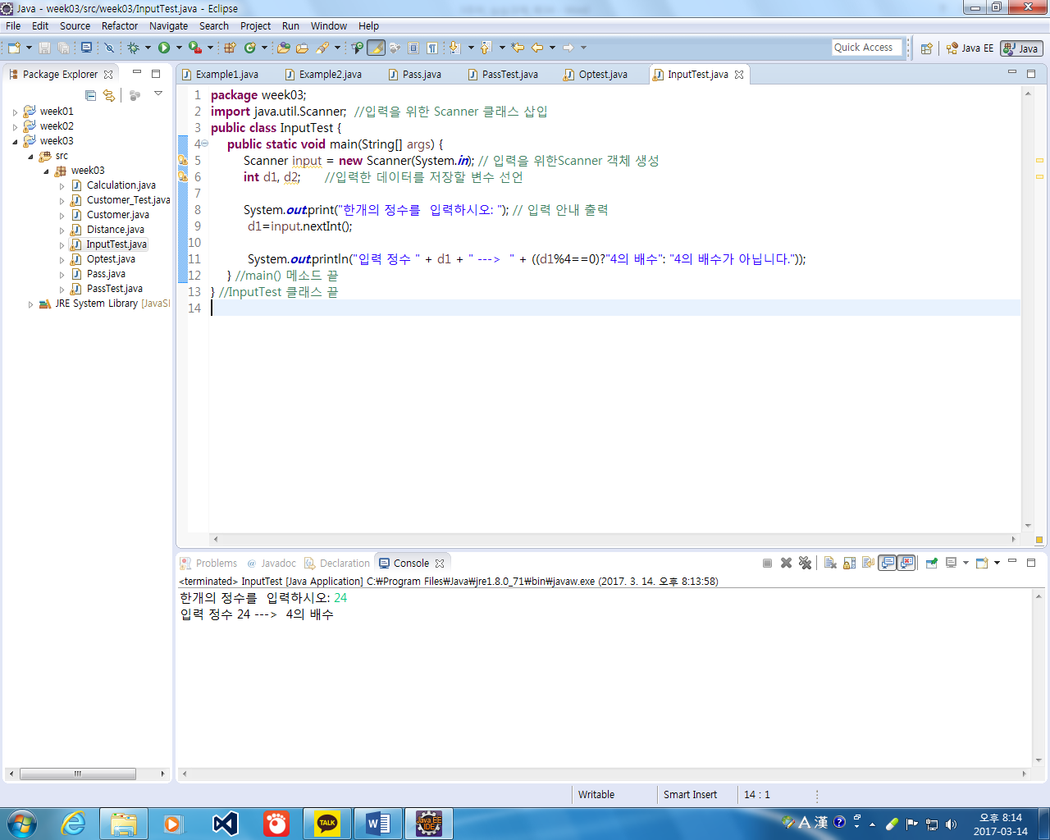

**import** java.util.Scanner;

**public** **class** basu4 {

**public** **static** **void** main(String[] args){

Scanner key=**new** Scanner(System.***in***);

System.***out***.print("한개의 정수 입력");

**int** a=key.nextInt();

System.***out***.print((a%4==0)?"4의배수":"4의배수 아님");

//4의 배수 판별 후 출력

}

}

두 개의 실수를 입력 받아 큰 수를 출력하는 프로그램을 작성하시오. –조건 연산자 사용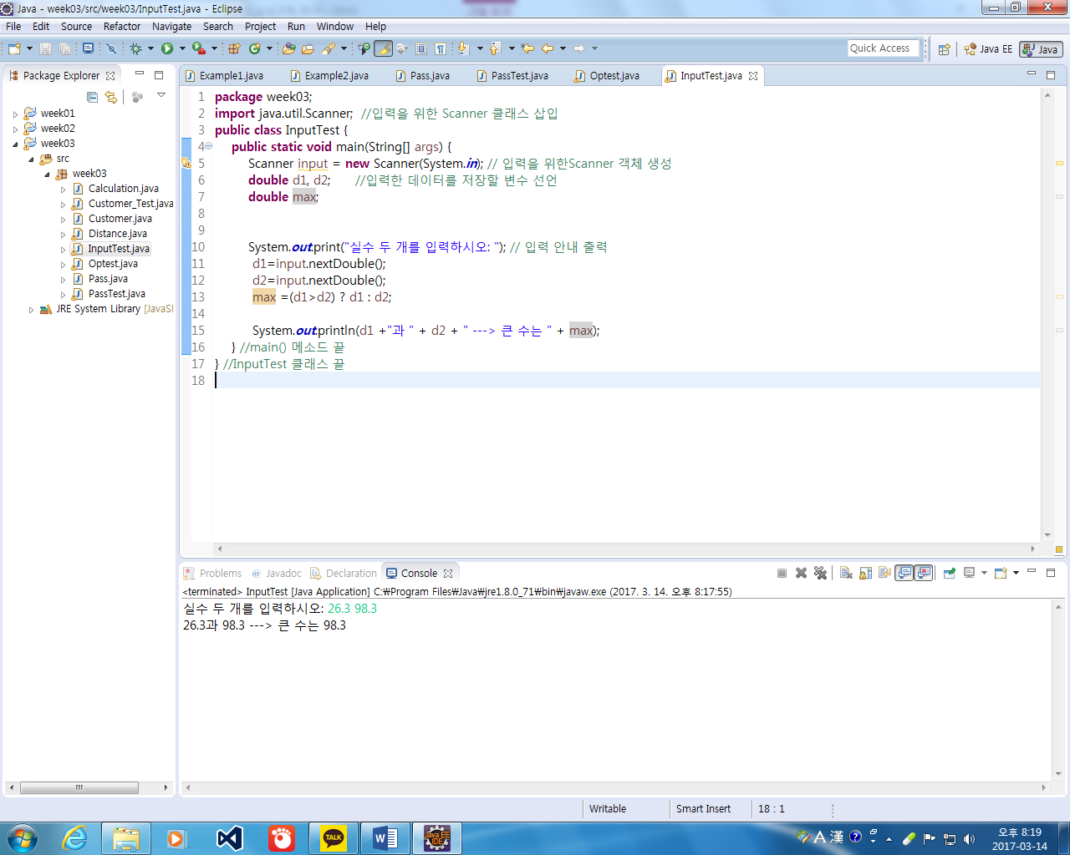

한 개의 문자를 입력 받아 ‘m’이 입력되면 “남자입니다”, ‘w’가 입력되면 “여자입니다”를 출력하는 프로그램을 작성하시오. 단, ‘m’, ‘w’ 이외의 문자는 “잘못된 입력입니다”를 출력하시오.

50보다 작은 정수를 입력 받아 변수 data에 저장하고, 10보다 작은 정수를 입력 받아 변수 size에 저장한 후 다음과 같은 연산을 실행하고 결과를 출력하는 프로그램을 작성하시오. 단, data에 저장되는 값이 50을 초과하면 다시 입력받으며 size에 저장되는 값 또한 10을 초과하면 다시 입력 받는다 (연산 : ^, ~, >>, | )

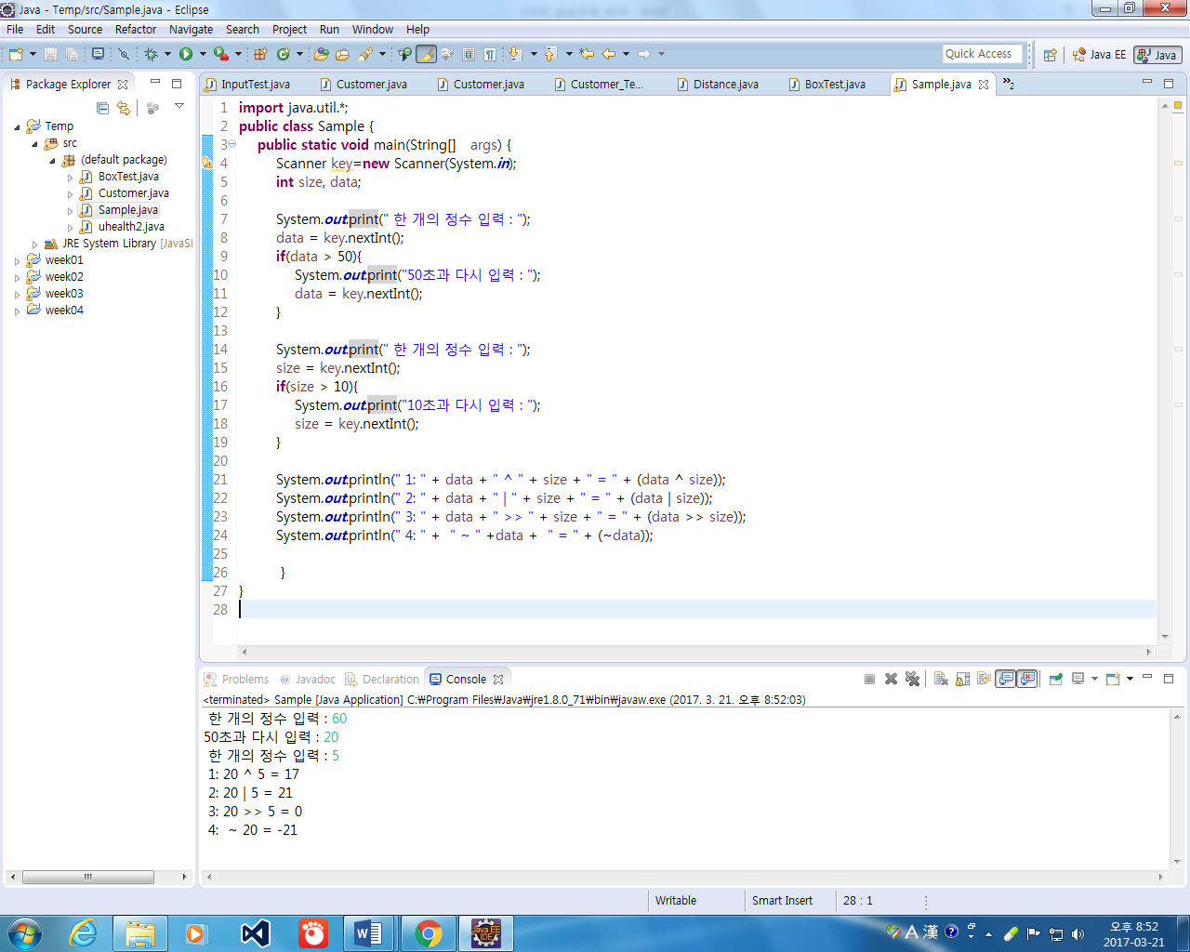

입력된 정수가 1이면 “첫번째”, 2이면 “두번째”, 3이면 “세번째”, 4이면 ”네번째”를 출력하는 프로그램을 작성하시오. 단, 1~4이외의 수가 입력되면 “잘못된 입력입니다”를 출력

임의의 달을 입력 받아 이 달이 상반기이면 “상반기입니다.”를 하반기이면 “하반기입니다.”를 출력하는 프로그램을 작성하시오.

입력 받은 두 개의 문자 중에서 기준 문자 ‘M’과 가까운 문자를 출력하는 프로그램을 작성하시오. 단, 대문자만 입력되도록 한다.

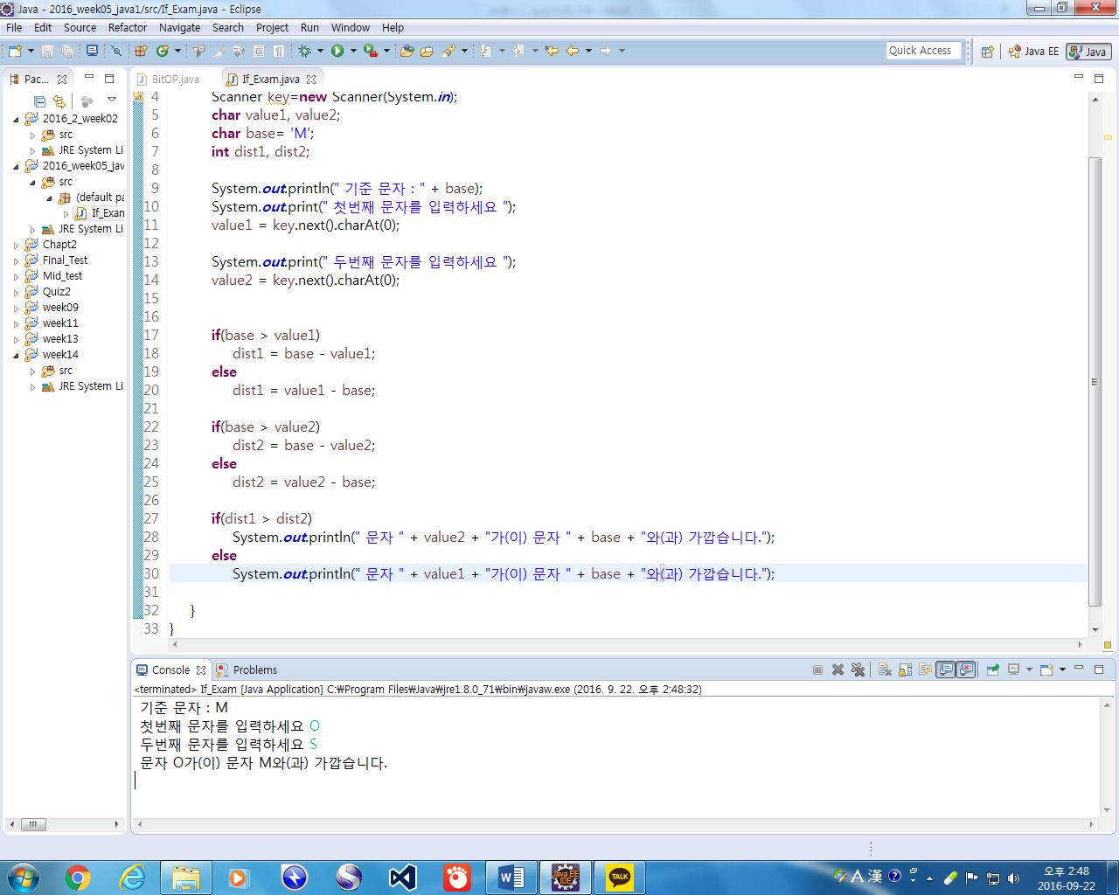

입력된 문자가 A 이면 “Excellent”, B이면 “Good”, C이면 “Average”, D이면 “Passing”, F이면 “Failure”를 출력하시오. 단, switch 제어문 사용

1부터 100까지 짝수와 홀수 합을 계산하는 프로그램이다 밑줄 친 부분을 채워놓고 결과를 제시하시오

**public** **class** hols {

**public** **static** **void** main(String[] args){

**int** s=0,h=0;//홀수,짝수 합 변수

**for**(**int** a=1;a<=100;a++){

**if**(a%2==0){// a를 2로 나눈 나머지가 0이면 짝수 판별 조건식

s+=a;//짝수의 합

}

**else**{

h+=a;//홀수의 합

}

}

System.***out***.print("짝수"+s+"홀수"+h);

}

1+4+7+10 + 100 합을 계산하여 출력하는 프로그램을 작성하시오.

**public** **class** sum {

**public** **static** **void** main(String[] args){

**int** sum=0;

**for**(**int** a=1;a<=100;a+=3){

sum+=a;//누적합 계산

}

System.***out***.print(sum);

}

}

키보드로 입력된 문자 개수를 출력하는 프로그램을 작성하시오. 단, ‘q’가 입력되면 입력을 종료한다.

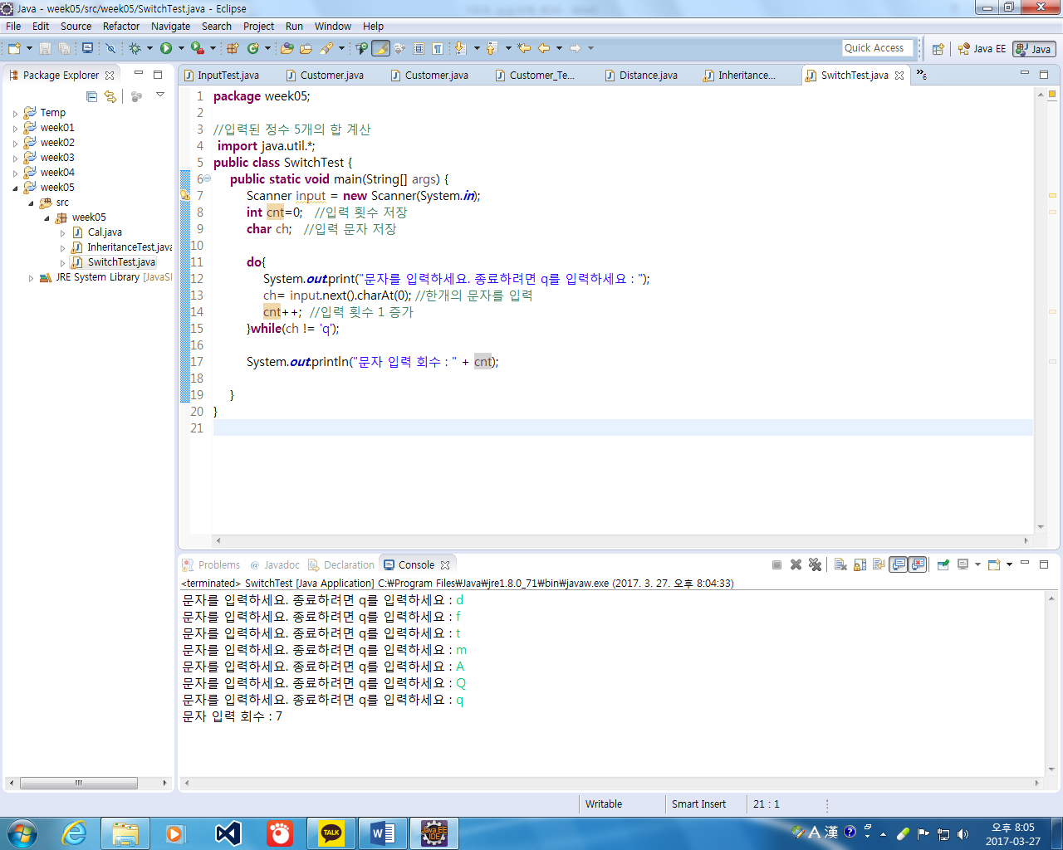

**import** java.util.*;

**public** **class** q_quit {

**public** **static** **void** main(String[] args) {

Scanner key = **new** Scanner(System.***in***);

**int** x=0;//카운트용 변수

**while**(**true**){

System.***out***.print("문자를 입력");

**char** ar=key.next().charAt(0); //문자열 저장

x++;//문자 입력횟수

**if**(ar=='q')// 정지 조건

**break**;

}

System.***out***.print("문자 입력 횟수"+x);

}

}

표준 입력장치로 입력된 문자에 대하여 대문자와 소문자 개수를 계산하여 출력하는 프로그램을 작성하시오. 단, 입력회수가 10을 초과하면 반복을 종료한다.(while 사용)

Mn 을 계산하는 프로그램을 작성하시오. 단, m과 n은 입력 받는다(for)

**import** java.util.*;

**public** **class** Mn {

**public** **static** **void** main(String[] args){

Scanner key=**new** Scanner(System.***in***);

System.***out***.println("M값");

**int** R=1,M=key.nextInt();

System.***out***.println("n값");

**int** n=key.nextInt();

**for**(**int** z=1;z<=n;z++){ //n만큼 반복한다.

R*=M;//2^4 일경우 1*2=2->2*2=4*2=8*2=16

}

System.***out***.print(R);

}

}

다음 수식을 계산한 후 출력하는 프로그램을 작성하시오 –for 사용

DRW0000280c59b5

다음과 같이 2개의 수를 입력 받아 첫 번째 수의 배수를 두 번째 수 만큼 출력하는 프로그램을 작성하시오(for문)

입력된 정수에서 가장 큰 값을 출력하는 프로그램을 작성하시오. 단, 0 또는 음수가 입력되면 반복문을 종료한다.(do~while)

다음과 같이 출력되는 프로그램 코드를 완성하시오

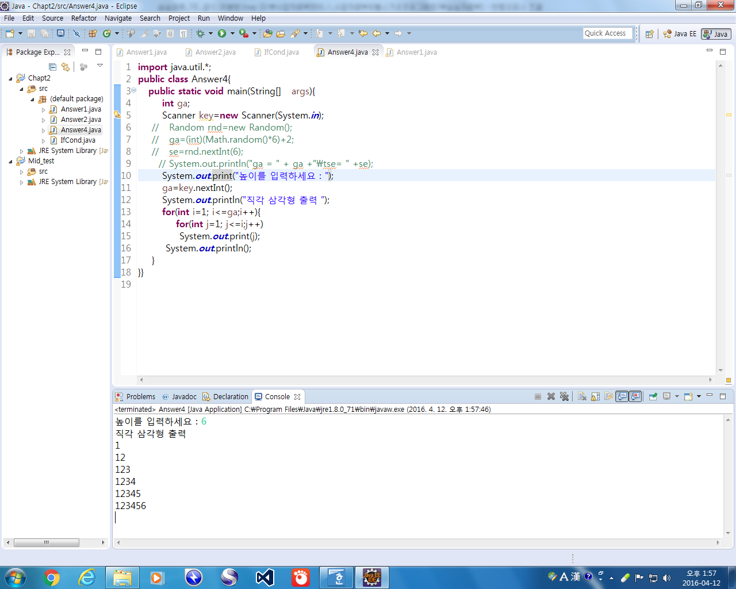

**package** 중간고사;

**import** java.util.Scanner;

**public** **class** TRI {

**public** **static** **void** main(String [] args){

Scanner key=**new** Scanner(System.***in***);

**int** i = key.nextInt();//출력할 줄수 입력

**int** a=1;// 별을 출력할 변수 초기화

**for**(**int** b=1;b<=i;b++){ // b값이 i값보다 작거나 같을경우(줄)

**for**(**int** c=1;c<=b;c++){//c 값이 b보다 작을때까지

System.***out***.print(c);//1부터 출력

a++;//카운트 시작

}

System.***out***.println();//줄바꿈

}

}

}

제시된 결과처럼 출력되는 프로그램을 작성하시오

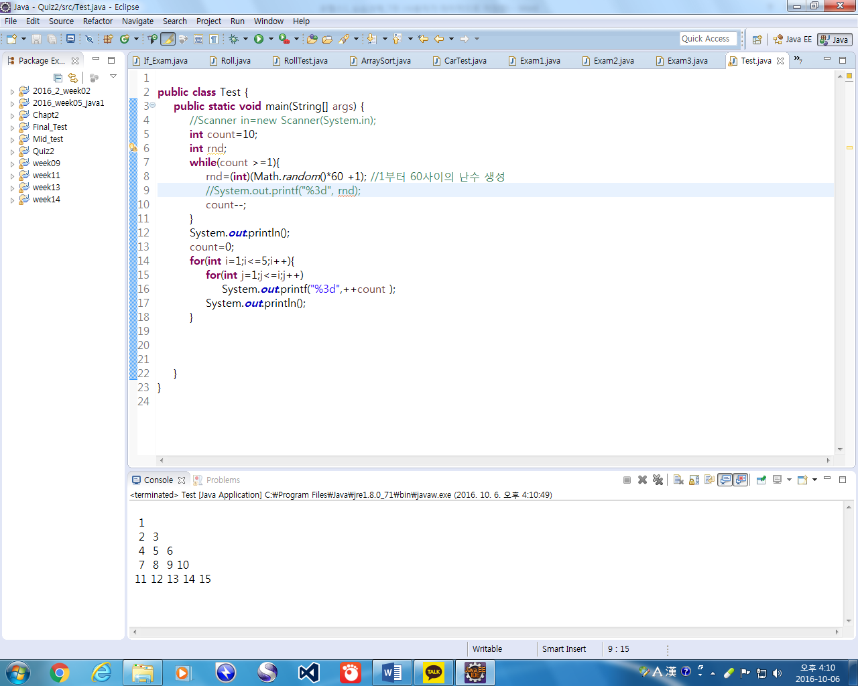

**package** 중간고사;

**import** java.util.Scanner;

**public** **class** TRI {

**public** **static** **void** main(String [] args){

Scanner key=**new** Scanner(System.***in***);

**int** i = key.nextInt();//출력할 줄수 입력

**int** a=1;// 별을 출력할 변수 초기화

**for**(**int** b=1;b<=i;b++){ // b값이 i값보다 작거나 같을경우(줄)

**for**(**int** c=1;c<=b;c++){//c 값이 b보다 작을때까지

System.***out***.print(a+"");//1부터 출력

a++;//카운트 시작

}

System.***out***.println();//줄바꿈

}

}

}

제시된 결과처럼 구구단을 학습할 수 있는 프로그램을 작성하시오. 난수를 이용하여 구구단을 출력하면 답을 입력 받는다. 한번에 4개의 구구단을 학습한 후 종료할 것인지 계속할 것인지를 입력 받도록 한다. 문자 ‘n’ 또는 ‘N’이 입력되면 반복을 종료하고 맞춘 회수를 출력한다.

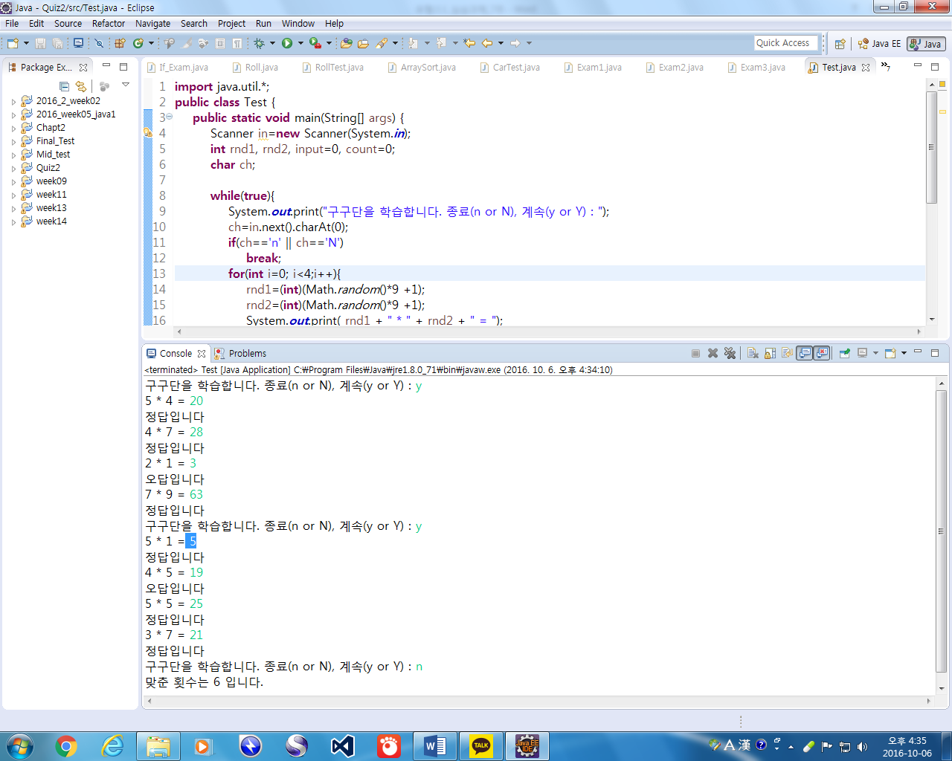

1에서 100사이의 생성된 난수를 맞추는 프로그램을 작성하시오. 제시된 결과처럼 실행될 수 있도록 하시오. –while(true) 사용

